ADMINISTRACINĖS PASKIRTIES PASTATO (UNIK. NR. 4400-0744-0317), ESANČIO LAISVĖS PR. 79A, VILNIUJE,PAPRASTOJO REMONTO APRAŠO IR ADMINISTRACINĖS PASKIRTIES PASTATO (UNIK. NR. 4400-0744-0317), ESANČIO LAISVĖS PR. 79A, VILNIUJE, KETVIRTO AUKŠTO DALIES PATALPŲ PAPRASTOJO REMONTO

STATINIO KONSTRUKCIJŲ (PIRMO AUKŠTO KOLONOS IR KETVIRTO AUKŠTO METALINĖS SIJOS) BŪKLĖS ĮVERTINIMO TECHNINĖ SPECIFIKACIJA

- ESAMASITUACIJA

- Vykdant pirmo aukšto patalpos remonto darbus, plane pažymėtos 1-2, buvo ardomos kolonų ir sienų apdailos nuo lauko atitvarų ir nuo vidaus sienų. Demontavus lauko kolonos apdailą, esančios tarp ašių K ir J, arčiau stovinčios prie ašies 15, matomas apsauginio betono sluoksnio atšokimas, viršutinėje kolonos dalyje (iš patalpos pusės), po nešančios sąramos metalinėmis konstrukcijomis. Didesnis įtrūkimas matosi iš priešingos kolonos pusės. Geometrinių kolonos formų pakeitimo, kolonos įlinkių nepastebėta.

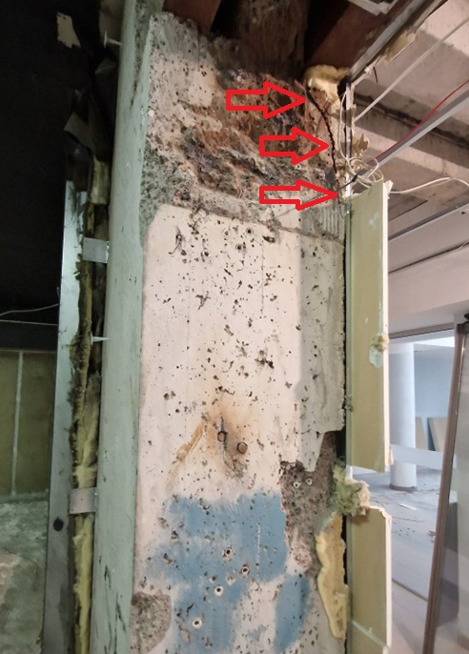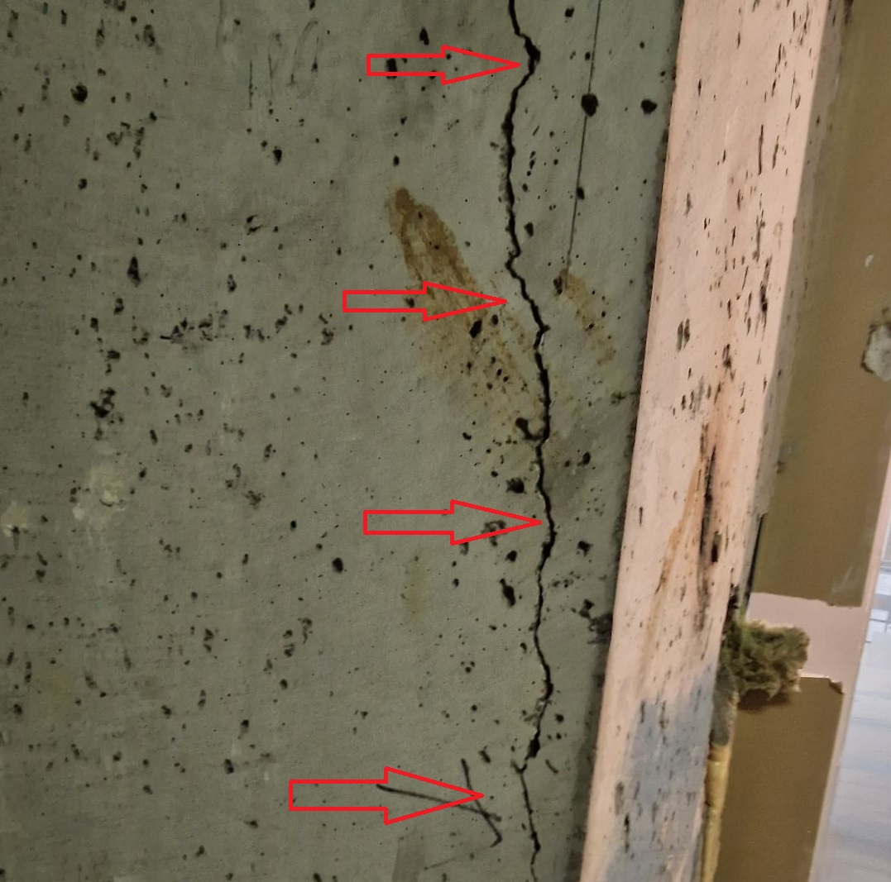
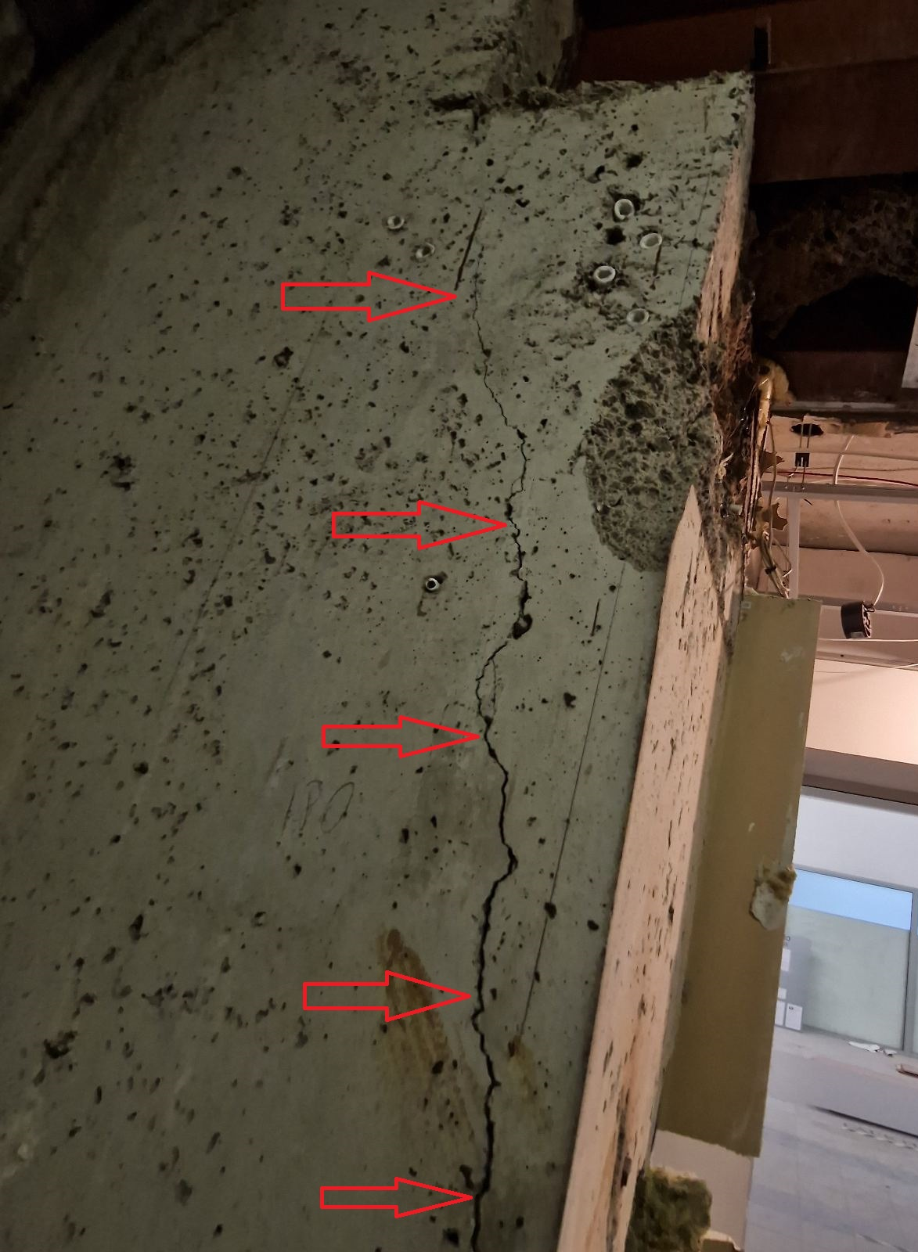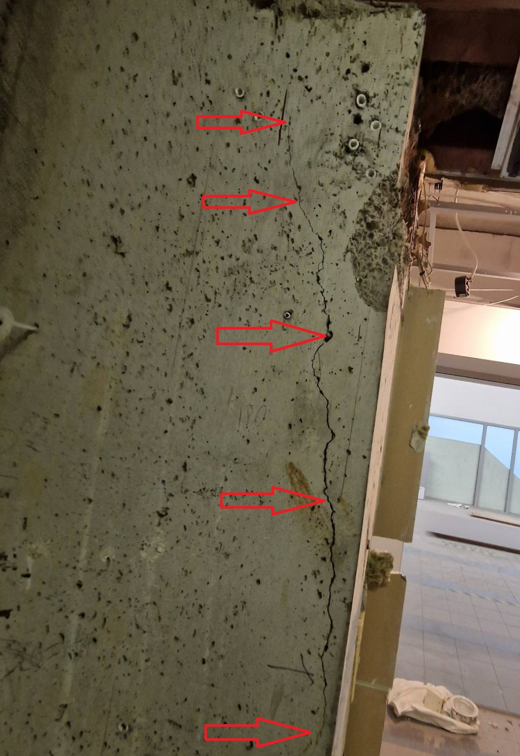

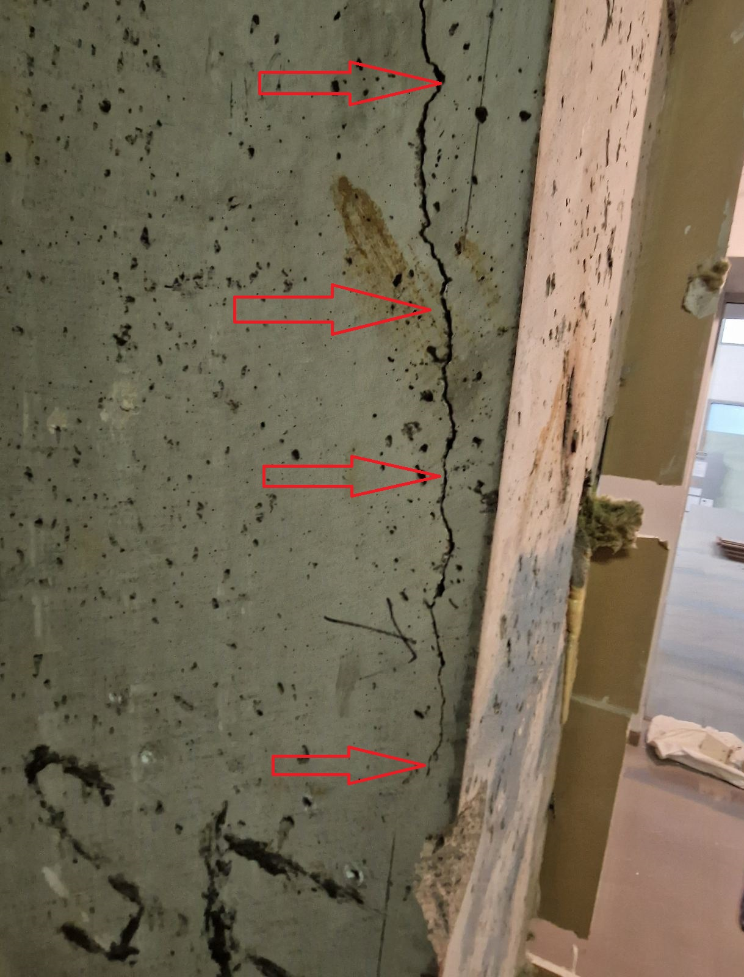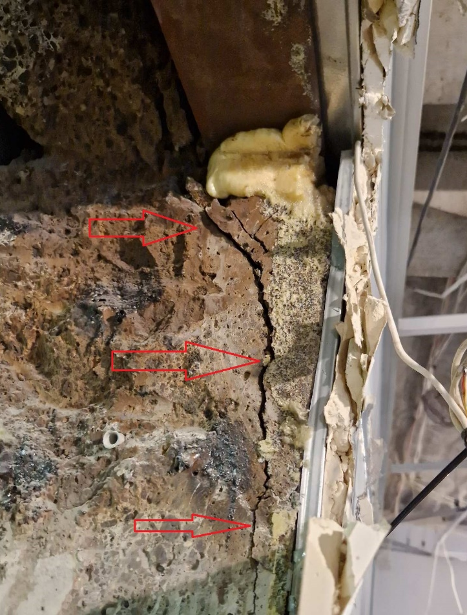

- Vykdant patalpos konferencijų salės paruošiamuosius darbus (pat. 4-6), esančios šio pastato 4 aukšte, demontavus pakabinamas lubas, atidengus perdangos virš ketvirto aukšto ir sienos tarp šios patalpos ir koridoriaus mazgą, rasta, kad perdangos virš ketvirto aukšto per visą patalpos plotį yra atremtos į metalinę siją. Ši sija, galimai dėl anksčiau pastebėto įlinkio, atitinkamai dar trijuose vietose sustiprinta metaliniais kampuočiais (kontroforsais). Nežiūrint į tai, matomi šios metalinės sijos nežymūs įlinkiai.

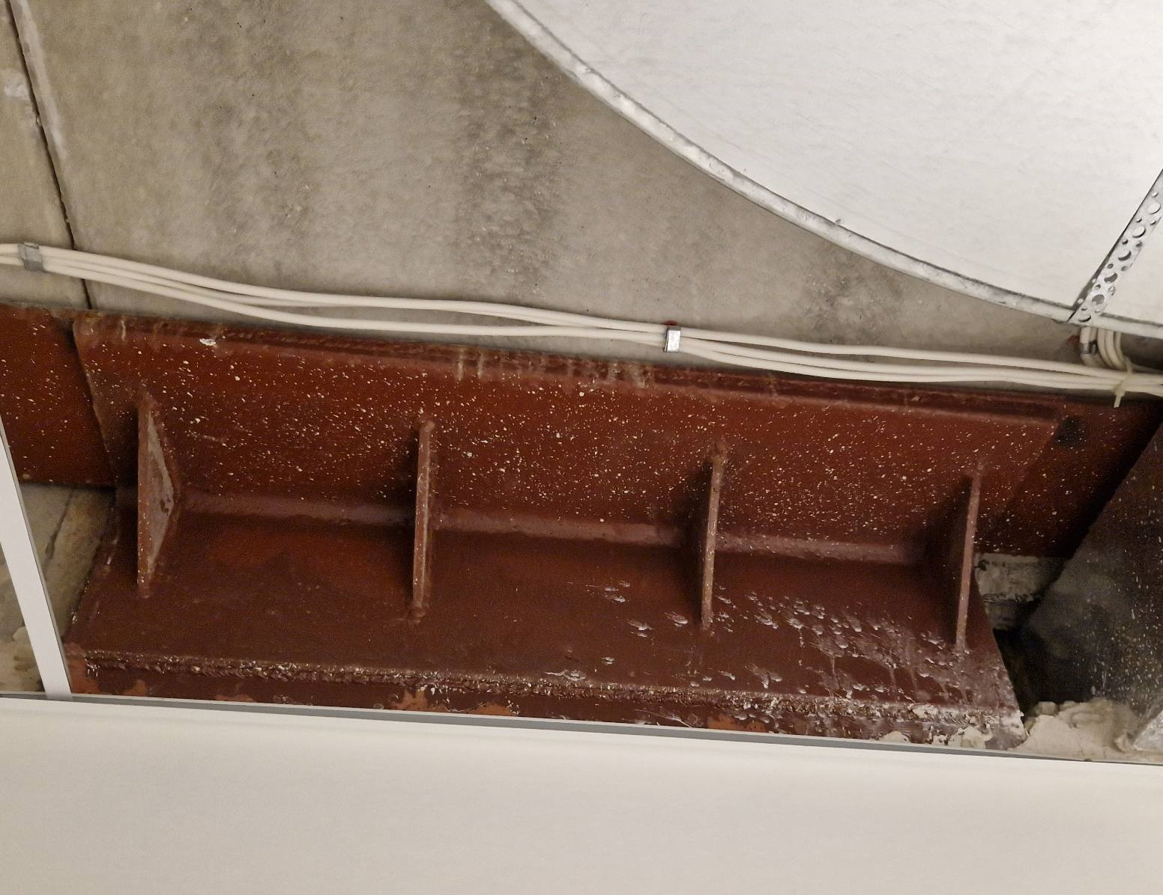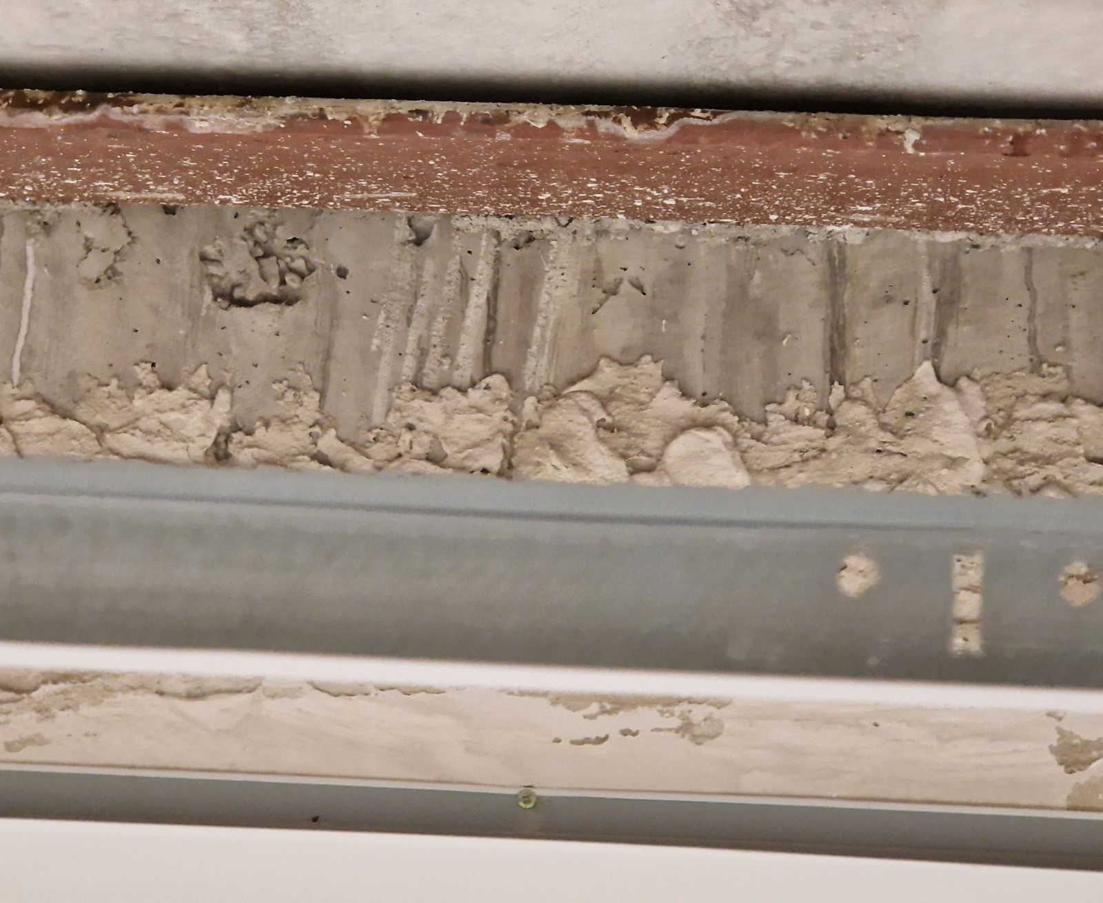

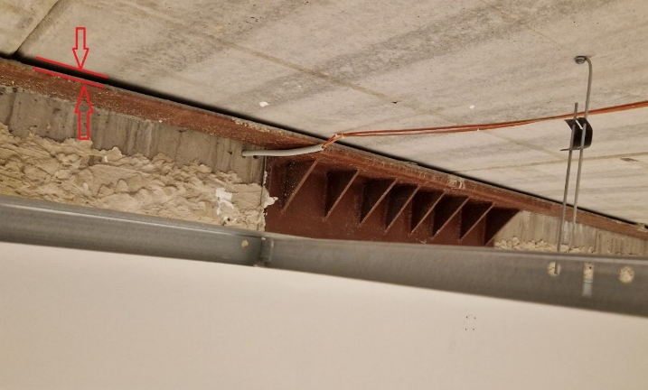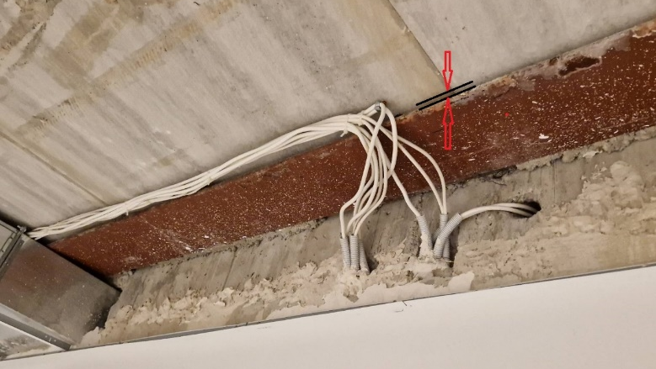

- REIKALAVIMAI PASLAUGOMS

- Paslaugų teikėjas turi atlikti minėtų konstrukcijų būklės įvertinimą, parašyti būklės įvertinimo aktą, pateikti sprendinius šių vietų konstrukcijų stiprinimui: Paslaugų teikėjas turi įvertinti kolonos, esančios pastato pirmame aukšte, turinčios avarijos požymius, būklę ir pasiūlyti šios kolonos stiprinimo būdus. Taip pat įvertinti metalinės sijos, esančios ketvirto aukšto konferencijų salėje, įlinkį bei pasiūlyti šios sijos sustiprinimo (stabilizavimo) būdus.

Sudarė Jelena Blank

